Дата ___/____/____ Клас 7 Прізвище вчителя Смиковська Т. М.
Урок 30
Тема. Різноманітність ссавців: хижі, китоподібні, примати та їх значення.
Цілі: формувати компетентносі :
соціальна і громадянська компетентності загальнокультурні: дотримуватися норм мовленнєвої культури;
основні компетентності у природничих науках і технологіях: самостійно чи в групі досліджувати живу природу;
інформаційно-цифрова компетентність: використовувати сучасні цифрові технології та пристрої для спостереження за довкіллям, явищами й процесами живої природи; шукати, обробляти та зберігати інформацію біологічного характеру, критично оцінюючи її;
уміння вчитися впродовж життя: самостійно чи в групі планувати й проводити спостереження та експеримент, ставити перед собою цілі й досягати їх.
Предметні: поглибити знання учнів про різноманітність ссавців, з’ясувати їх значення в екосистемах та в житті людини; називати види ссавців, поширених в Україні та їхній місцевості.
Обладнання: підручник біологія 7 клас Соболь В., електронний підручник біологія 7 клас Пірогов М. зошит, картинки, таблиці, які ілюструють різноманітність ссавців, картки-завдання.
Тип уроку: комбінований.
«Людина не повинна соромитися цікавості, яку пробуджує в ній природа».
Нідерландський натураліст Ніколас Тірбенген

Хід уроку
І. Орієнтація. Мотивація діяльності.
Привітання учнів, перевірка їх готовності до уроку.
- Добрий день, діти! Я дуже рада бачити ваші обличчя, ваші посмішки!
Який же у вас настрій зараз?
Оцініть свій настрій- https://wordwall.net/uk/resource/51948950

Я хочу побажати вам успіхів та хорошого настрою!Цей урок нехай принесе вам радість спілкування, прекрасним почуттям наповнить душу, а ваші голови – знаннями!
ІІ. Повідомлення теми, мети, завдань уроку. Учні разом із вчителем формулюють навчальну проблему та через неї тему і цілі уроку. Визначення очікуваних результатів.
ІІІ.Мотивація навчальної діяльності.
Розгадування кросворда «Найцікавіші ссавці».
Вивченням ссавців займається окрема зоологічна наука. Якщо ви правильно дасте відповіді на завдання кросворда, то у виділених клітинках прочитаєте її назву:
1 – найбільший у світі ссавець | 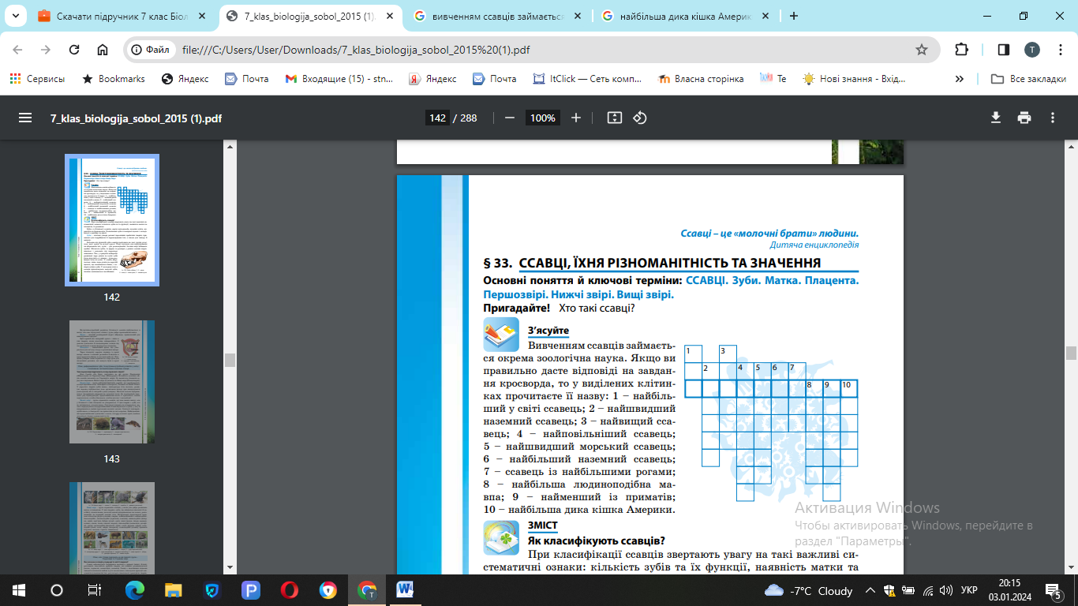
2 – найшвидший наземний ссавець
3 – найвищий ссавець
4 – найповільніший ссавець
5 – найшвидший морський ссавець
6 – найбільший наземний ссавець
7 – ссавець із найбільшими рогами
8 – найбільша людиноподібна мавпа
9 – найменший із приматів
- – найбільша дика кішка Америки.

(Вивченням ссавців займається окрема зоологічна наука - Теріологія. Підручник Біологія 7 клас Соболь В.с.142)
IV.Актуалізація опорних знань учнів.
1.Вправа “Хто зайвий?”: знайдіть у переліку зайву тварину і підкресліть її. Поясніть свій вибір.
1. Єхидна, коала, качкодзьоб.
2. Сумчастий кріт, опосум, кріт.
3. Бурозубка, їжак, кенгуру.
4. Хохуля, нічниця, кажан
2. Тести
- До класу Ссавців відноситься: а) 5 тис. видів; б) 6 тис.; в) 7 тис.
- Які залози добре розвинуті у шкірі ссавців: а) потові; б)молочні; в) сальні; г) пахучі.
- Скелет ссавців складається: а) 5 відділів; б) 4 відділи; в) 6 відділів.
- Шийний відділ має: а) 5 хребців; б) 6 хребців; в) 7 хребців.
- Серце ссавців складається: а) 3 камерне; б); 4 камерне; в) 2 камерне.
- Які тварини належать до яйцекладних: а) коала; б) кенгуру; в) єхидна.
- Тварини, які належать до рукокрилих: а) кроти; б) вечірниці; в) нічниці.
- До родини Вовчі належать: а) тигр; б) лисиця; в) заєць.
- До вусатих китів належать: а) кашалот; б) синій кит; в) скат.
- До нежуйних парнокопитних відносяться: а) кулан; б) бегемот; в) носоріг.
- До непарнокопитних відносяться: а) лось; б) носоріг; в) кінь.
- До приматів відносяться: а) горила; б) людина; в) шимпанзе. (Взаємоперевірка)
V. Сприйняття й усвідомлення учнями нового матеріалу.
«Творча лабораторія». Робота в групах. Учні повинні переглянути відео презентацію за посиланням:
https://ua.mozaweb.com/uk/mblite.php?cmd=open&bid=UA-EDP-01003&page=55
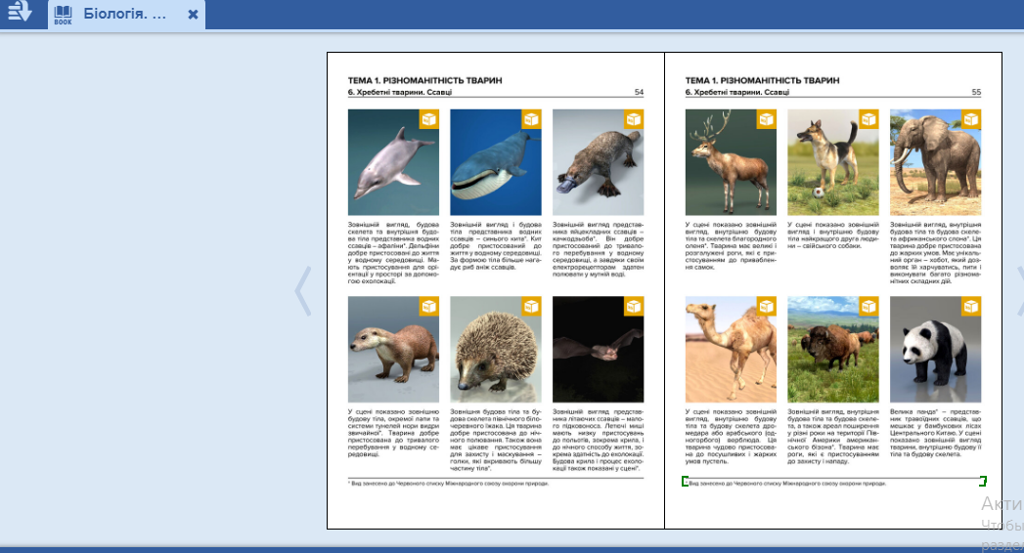
(Завдання-1:визначити особливості зовнішньої, внутрішньої будови: хижих, китоподібних, приматів).
Група1. Китоподібні:
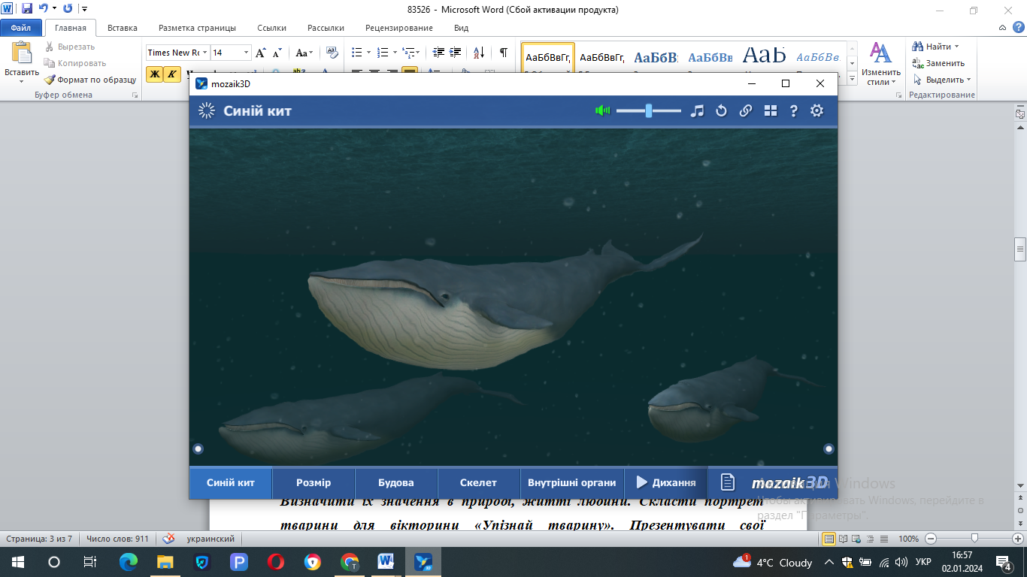
Група2. Хижі
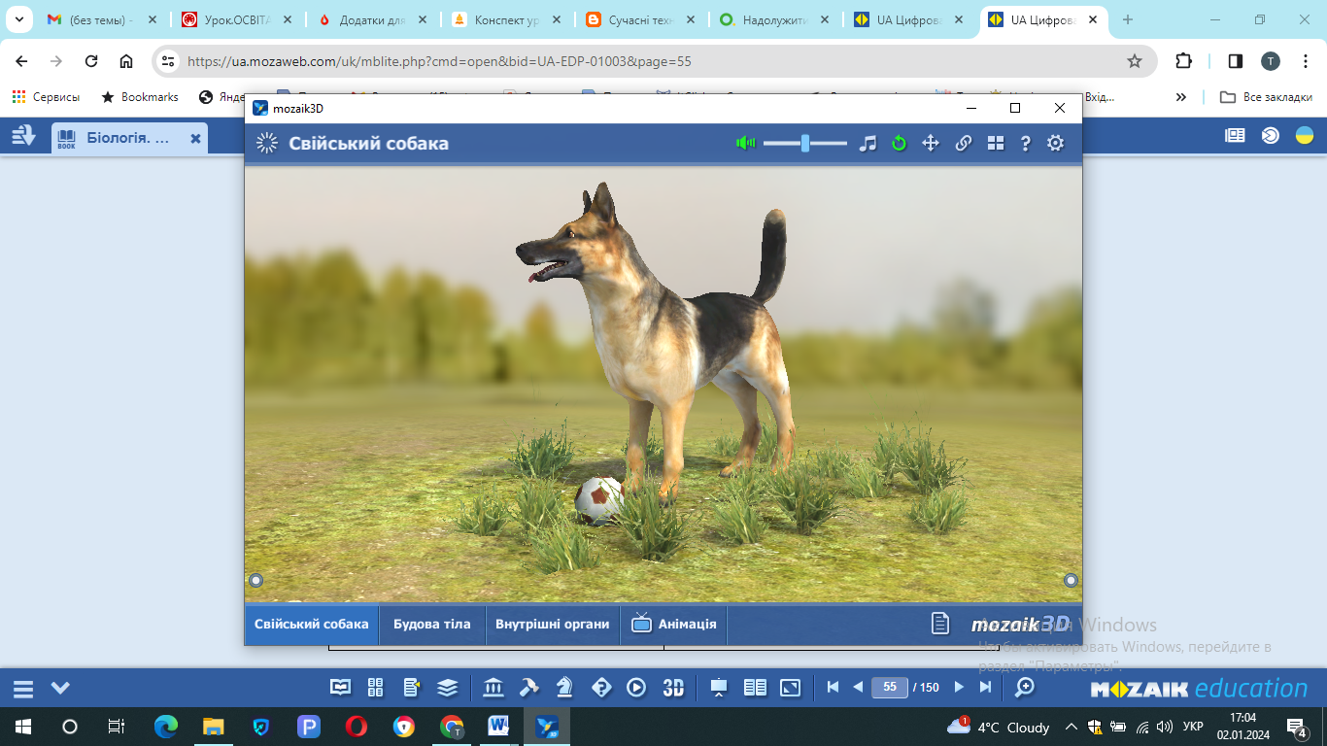
Група3.Примати
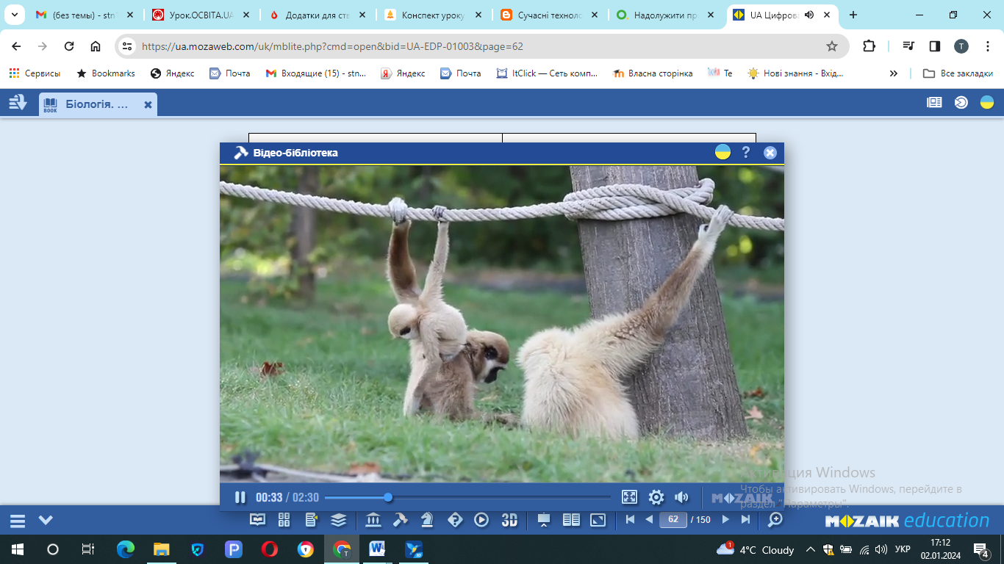
Завдання-2. Визначити їх значення в природі, житті людини. Скласти портрет тварини для вікторини «Упізнай тварину». Презентувати свої напрацювання та розмістити на дошці Рadlet.
Хижі
Ці тварини мають довгі кінцівки з невтяжними кігтями; під час бігу вони спираються лише на пальці. Свою здобич здатні тривалий час переслідувати. Голова вовчих з видовженою мордою, оскільки в цих тварин добре розвинений нюх. Утворюють зграї, у яких буває від декількох до 20-40 особин. Вони
сильні та спритні хижаки. За масового розмноження можуть становити небезпеку для тваринництва та мисливства. (Вовк)
Китоподібні
Шкіра тварини майже позбавлена волосяного покриву, відсутність якого компенсується добре розвиненим підшкірним жировим прошарком (його товщина може перевищувати 50 см). Легені мають великий об’єм. У прохолодну погоду водяна пара з повітря, яке видихається (іноді - з бризками води), конденсується, утворюючи фонтан. (Кит)
Примати
Тварини мають п’ятипалі кінцівки хапального типу. Свободу дії забезпечує наявність ключиць у поясі верхніх кінцівок. Під час пересування по землі примати спираються на всю стопу. Добре розвинений головний мозок. З органів чуття найкраще розвинені органи слуху та зору. (Мавпи)
https://padlet.com/stn17_11_1958/padlet-3c6va34lrsns5nhu


-q-код Рadlet
Завдання-3. Установіть відповідність між тваринами і їх значеннями в природі. Значення ссавців в природі та житті людини.
Тварини | Значення
1.Миші, білки | А. Ссавці регулюють чисельність дрібних тварин, які швидко розмножуються
2.Ласки, горностаї, комахоїдні, кажани | Б.Ссавці забезпечують поширення насіння в природі
3.Кроти, землерийки | В.Ссавці є важливими ланками  ланцюгів живлення майже в усіх екосистемах, виконуючи функції консументів (споживачів) їжі, регуляторів чисельності травоїдних тварин,санітарів природи
4.Гієни, шакали | Г.Дрібні ссавці, які живуть у ґрунті,  здійснюють важливу роль у ґрунтоутворенні
5.Пацюки, лисиці, собаки | Д.Промислові тварини
6.Ондатри, нутрії | Е.Ссавці є переносниками збудників інфекційних захворювань
7.Кролики, зайці, миші | Є.Допомагають перевозити  вантажі
8.Коні, осли | Ж.Ссавців пристосувалися жити поряд з людиною і стали шкідниками  сільського господарства
9. Собаки | З.Ссавці перебувають на службі
https://learningapps.org/watch?v=p7qwc9b6j24
 q-код вправи.
VI. Фізкультпауза «Скоро буде перемога» - https://youtu.be/53bG9RlzTV8
Узагальнення та систематизація знань.
Біологічний диктант «Різноманітність ссавців»
(позначте «+» правильні твердження, знаком «-» - неправильні).
1. У гризунів на верхній і нижній щелепі по 2 різці, які ростуть усе життя і самозаточуються. (+)
2. Бобри влаштовують собі будиночки у вигляді гнізд на деревах, де запасають листя і траву. (-)
3. Усі гризуни належать до мишоподібних: це білка, пацюк, миша, бобер, ховрах. (-)
4. У зайцеподібних, як і у гризунів, по два різці на кожній щелепі. (-)
5. Дикий кріль поширений на Півдні України, риє нори в землі. (+)
6. В Україні поширений заєць сірий, якого ще називають русак. (+)
7. Кінь, віслюк, зебра, кулан належать до парнокопитних. (-)
8. У коня добре розвинений один палець, захищений копитом. (+)
9. Носоріг має три пальці, оточені роговими копитами. (+)
10. До парнокопитних належать: корова, коза, вівця, олень, зубр. (+)
11. Дикий кабан - представник непарнокопитних, є предком бегемота. (-)
12. Копитні тварини живляться тваринною їжею, для цього мають гострі ікла.(-)
ІІ. Гра «Упізнай тварину»
VII. Рефлексивно-оцінюючий. 
https://www.menti.com/alwee447kjsm
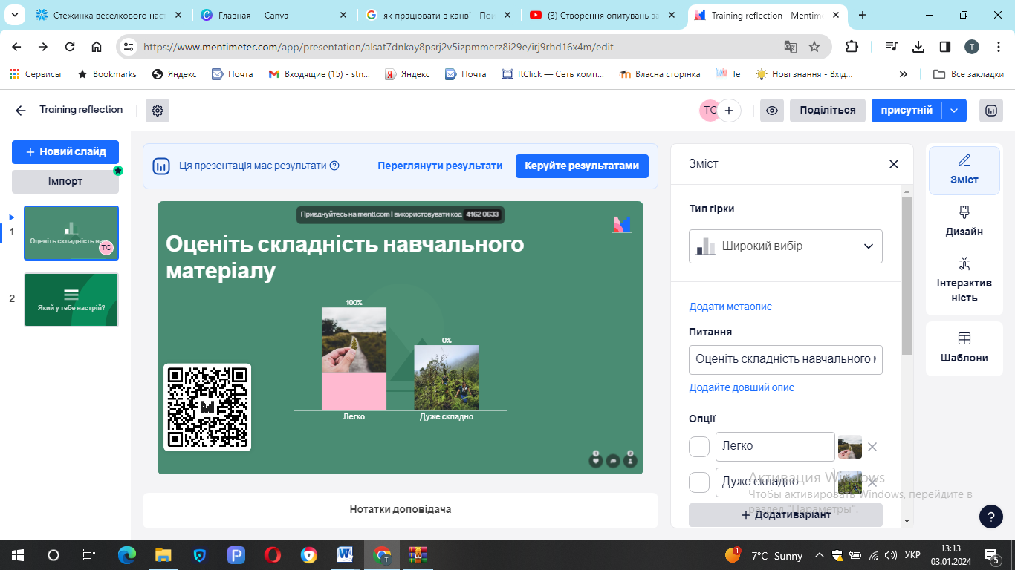
VIII.Домашнє завдання.
Опрацювати §33 у підручнику; (Соболь В.І. Біологія, 7 клас, 2015 рік)
Творче завдання: скласти кросворд «Різноманітність ссавців»
IX. Підведення підсумків уроку.
Список використаних джерел :
1.Навчальна програма для загальноосвітніх навчальних закладів
БІОЛОГІЯ 6–9 класи Програма затверджена Наказом Міністерства освіти і науки України від 07.06.2017 № 804
2. Соболь В.І. Біологія: підручник для 7 класу загальноосвітніх навчальних закладів / В.І. Соболь – К.-П.: Абетка, 2015. – 287 с.
3.Інтернет- ресурси:
https://wordwall.net/uk/resource/51948950
https://ua.mozaweb.com/uk/mblite.php?cmd=open&bid=UA-EDP-01003&page=55
https://www.menti.com/alwee447kjsm
https://youtu.be/53bG9RlzTV8
https://padlet.com/stn17_11_1958/padlet-3c6va34lrsns5nhu
https://learningapps.org/watch?v=p7qwc9b6j24

ДОДАТОК
(повідомлення, якщо вистачить час або перенести це питання на наступний урок. Дати завдання учням знайти інформацію «Пам’ятники ссавцям»)
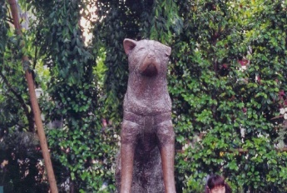
1. Пам’ятник псу на ім’я Хатіко встановлено в Токіо 21 квітня 1934 р. Цього собаку вважають символом відданості й вірності. Фермер подарував цуценя професору Хідесабуро Уено, який працював в університеті Токіо. Коли Хатіко підріс, він постійно супроводжував свого господаря до самого входу на станцію Сібуя, а потім зустрічав його о третій годині дня. У травні 1925 р. професор помер на роботі. На той момент Хатіко було 18 місяців. Тоді він так і не дочекався свого господаря, але почав щодня приходити на цю станцію, чекаючи на нього до пізнього вечора. Ніч він проводив на ганку будинку професора. Вірний собака 9 років щодня приходив на станцію, там само й помер. На станції Сібуя йому встановлено пам’ятник.
2.Пам'ятник оленям. На острові Родос у Греції споруджено 2 великі кам'яні колони, на яких стоять стрункі бронзові олені, які колись копитами розтоптали клубок отруйних змій і в такий спосіб відвели від людей небезпеку.
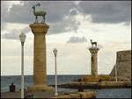
3.Памятник верблюду, Далан-Дзадгад, Монголія. Скульптурний пам’ятник верблюдам можна побачити і в Монголії в містечку Далан-Дзадгад, яке вважається центром розведення цих тварин. Тут відбувся перший в Монголії зліт верблюдів і відкрито спеціальний музей. На великій площі перед готелем на високому постаменті стоїть великий кам’яний верблюд – «корабель пустині» з розтріпаною гривою.
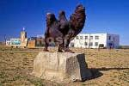
4. Пам'ятник корові. У Голландії встановлено пам’ятник корові. На його постаменті вибито короткий напис: «Наша мама». Відомі пам’ятники коровам у Данії, США, Румунії


